**EFICIENCIA DEL RIEGO POR SURCOS CON ESCURRIMIENTO SUPERFICIAL, EN UN SUELO FERRALÍTICO ROJO**

EFFICIENCY OF ROW IRRIGATION WITH SURFACE DRAINAGE, IN A RED FERRALITIC SOIL.

**Dr. C. Manuel Rodríguez González1 (ORCID),**<https://orcid.org/0000-0002-7448-295>

**Dr. C. Daisy Deniz Jiménez1 (ORCID)**<https://orcid.org/0000-0002-0332-5594>

**Ing. Nerelys Cabrera Julien1 (ORCID**), <https://orcid.org/0000-0002-1918-8555>

1 Universidad de Sancti Spíritus (Cuba)

E-mails: [manuelaleyu@gmail.com](mailto:manuelaleyu@gmail.com),[daisydeniz1990@gmail.com](mailto:daisydeniz1990@gmail.com), [cnerelys@gmail.com](mailto:cnerelys@gmail.com).

**Resumen**

La investigación se desarrolló con el objetivo de evaluar el sistema de riego por surco con diferentes criterios de manejo en un suelo Ferralítico rojo, en un diseño de parcelas en franjas con tres tratamientos: (A) riego con flujo continuo, (B) riego intermitente con criterio de manejo de distancias variables con tiempos incrementales, (C) riego intermitente con criterio de manejo de tiempos variable y distancias constantes. Se evaluaron los principales indicadores de eficiencia del riego. El resultado demostró que con la tecnología del tratamiento B se logra reducir lámina aplicada 1,71 veces (42%) respecto al tratamiento A, el tratamiento C logró, reducir las pérdidas de agua 2,25 veces y las de suelo 2,3 veces respecto al método tradicional. Con la propuesta del tratamiento C se puede incrementar la eficiencia de aplicación en 6,73% con un ahorro del 31,2% del volumen de agua aplicado e incrementar la productividad del agua en 36% con respecto al riego de flujo continuo. El estudio de los indicadores de desempeño del riego, permitió corroborar que, con la tecnología propuesta, se reduce las pérdidas de agua y suelo por escorrentía, se incrementa la eficiencia de aplicación y la productividad del riego.

Palabras-clave: eficiencia de aplicación, pérdidas de agua y suelo.

**SUMMARY**

The research was developed with the objective of evaluating the furrow irrigation system with different management criteria in a red Ferralitic soil, in a design of plots in strips with three treatments: (A) irrigation with continuous flow, (B) intermittent irrigation with criteria for managing variable distances with incremental times, (C) intermittent irrigation with criteria for managing variable times and constant distances. The main irrigation efficiency indicators were evaluated. The result showed that with the technology of treatment B it was possible to reduce the applied sheet 1.71 times (42%) compared to treatment A, treatment C was able to reduce water losses 2.25 times and those of soil 2.3 times with respect to the traditional method. With the treatment C proposal, the application efficiency can be increased by 6.73% with a saving of 31.2% of the volume of water applied and increase the water productivity by 36% with respect to continuous flow irrigation. The study of the irrigation performance indicators, allowed corroborating that, with the proposed technology, the losses of water and soil due to runoff are reduced, the application efficiency and the irrigation productivity are increased.

KEY WORDS: application efficiency, water and soil losses.

**Introducción**

El agua es un bien cada vez más escaso no solo por la cantidad sino también por la calidad y como tal los principales usuarios, que son los agricultores, están obligados a usarla con la mayor “eficiencia” posible. Aun en los territorios hasta ahora considerados con agua para riego suficiente, una aplicación con bajo control se puede traducir en problemas de contaminación del acuífero que repercutirán negativamente en los agricultores situados aguas abajo. El riego superficial, es el método de riego más utilizado en el mundo (Laura, 2015). El área regada por este método a escala mundial cubre cerca de 250 millones de hectáreas de las 270 beneficiadas con el riego. Estos sistemas de riego, trabajan con niveles de eficiencias de riego muy bajo, se ha demostrado que los sistemas bien diseñados y manejados pueden alcanzar altas eficiencias en comparación con las eficiencias reportada para este método de 40 a 60 %.

Uno de los aspectos comunes de las áreas de riego en la Cuba es la baja eficiencia del uso del agua. La eficiencia de riego promedio es del 40 % y resulta baja a muy baja si se la compara con las obtenidas en otros países de similar desarrollo. Esto se debe principalmente al predominio de los métodos de riego superficial sobre aquellos más modernos como los riegos presurizados. De aquí la importancia de incrementar su eficiencia de aplicación y uniformidad de distribución. Por esta razón se necesita asimilar las nuevas tecnologías para optimizar el diseño y operación de los sistemas, de tal manera que posibiliten su mecanización, automatización (Rodríguez et al, 2019), el uso racional del agua y la energía, o sea, al mismo tiempo incrementar o mantener la producción agrícola desde las condiciones en las que se aplica en la actualidad el riego superficial.

Un desarrollo reciente en tecnología del riego por superficie lo constituye el llamado riego por pulsos o con caudal intermitente (Surge flow). Esta técnica tiene el potencial para mejorar significativamente las eficiencias de riego, minimizando las pérdidas por percolación profunda y escurrimiento al final del surco, y ser más versátil para el regador cuando se lo compara a otros sistemas (Antúnez et al., 2015). Sin embargo, implica la adopción de nuevos conceptos para el diseño.El objetivo de esta investigación es determinarel mejor aprovechamiento del agua y uso eficiente del riego por surcos a nivel parcelario en suelos Ferralítico Rojo a nivel parcelario.

**Desarrollo**

La investigación se desarrolló en el sector campesino perteneciente a comunidad Banao, en la Finca “La Esperanza” sobre un suelo Ferralítico rojo lixiviado, ubicado en la región central de Cuba en la provincia Sancti Spíritus. Las propiedades hidrofísicas fundamentales del suelo en la unidad experimental se presentan en la tabla 1 para una profundidad promedio de 0 - 50 cm.

|  |  |
| --- | --- |
| Tabla 1: Características de las propiedades hidrofísicas del área experimental | |
| Área total de la unidad experimental | 1 550 m2 |
| Separación entre surcos | 0,70 m |
| Largo de los surcos | 60 m |
| Pendiente longitudinal *S0*(%) | 1,2 |
| H: profundidad efectiva del cultivo (m) | 0,30 |
| Densidad volumétrica (α) | 1,11 g cm-3 |
| Densidad real (β) | 2,6 g cm-3 |
| Capacidad de campo (% bss) | 28,05 |
| Lp: límite productivo (% bss) | 22,44 |

Los parámetros del riego por surcos en el cultivo frijol común (*Phaseolusvulgaris* L.)variedad de Bat-304 de testa negra, se determinaron a partir de los resultados experimentales obtenidos en pruebas de campo bajo las condiciones en que se desarrolla la producción de este cultivo en la localidad. El diseño experimental que se utilizó es de parcelas en franjas con tres tratamientos con parcelas de 10 surcos y 60 m de longitud.Se evaluaron un total de cinco eventos de riego, sin considerar el mine que se efectuó de forma tradicional y el primer riego para garantizar la mayor homogeneidad del surco. Se definieron en el campo tres tratamientos de acuerdo a los diferentes parámetros evaluados para el mejoramiento del riego por surcos, los cuales se relacionan a continuación:

**Tratamiento A:** riego por surcos con flujo continuo en surcos abiertos (método tradicional).

**Tratamiento B:** riego por surcos con caudal intermitente (RI) con criterio de manejo de tiempos variables (incrementales) con dos ciclos de riego y uno de remojo con un intervalo de tres minutos.

**Tratamiento C:** riego por surcos con caudal intermitente (RI) con criterio de manejo de tiempos variables y distancias constantes (20 m) con una sola etapa de avance y un intervalo de tres minutos entre ciclos.

El número de ciclos de riego (*NI*) y el intervalo entre ciclos se determinó de forma experimental a partir de diferentes criterios de manejo, tecnología utilizada y estudios precedentes realizados por Rodríguez (2014), se consideró: la rapidez, homogeneidad del avance en el surco y que el frente de avance recorriera distancias sensiblemente iguales en cada ciclo. En el tratamiento B donde el criterio de manejo es tiempos variables incrementales el *NI* se determina por la metodología propuesta por Romay (2008), desarrollando una relación entre el tiempo de aplicación de agua durante el primer ciclo de avance ((*Tp*) tiempo que tarda el agua en avanzar ¼ del surco o sea en 15,0 m), y los subsiguientes tiempos de los ciclos para concretar la etapa de avance según la ecuación [1] y los tiempos de cada ciclo por la expresión [2].

[1]



Siendo

[2]



Para la etapa de remojo se utiliza la expresión [3]

[3]



Donde: *RPA*: relación intermitencia y avance; *PNi*: número de intermitencia; *RPR*: relación intermitencia y remojo; *NPA*: cantidad de ciclos durante el avance; *FR*: factor de remojo según la clase de textura; *TCi*: tiempo de cada ciclo (min).

A partir de esta metodología se determinó que los tiempos de riego para el tiramiento B fue: para el primer ciclo (*RPA* 1) de 2,00 min, el segundo ciclo (*RPA* 2) de 3,54 min y el ciclo de remojo (*RPR*) 2,46 min.

En la tabla 2 se muestran los parámetros promedios de diseño de los cinco eventos de riego realizados durante la etapa experimental. En cada uno de los surcos del área efectiva por tratamiento se instaló un aforador (vertedor triangular) en el inicio del surco (entrada del agua) y otro al final (salida). A distintos intervalos de tiempo se registró el caudal entrado y salido al pie en cada uno de los surcos.

|  |  |  |  |
| --- | --- | --- | --- |
| TABLA 2. Valores promedios de los parámetros de riego durante el estudio realizado | | | |
| **Parámetros** | **A** | **B** | **C** |
| Caudal de entrada *Q0* (L s-1) | 0,36 | 0,39 | 0,35 |
| Caudal de salida*Qs* (L s-1) | 0,03 | 0,04 | 0,03 |
| Coeficiente de rugosidad *n*Manning | 0,03 | 0,03 | 0,03 |
| Tiempo total de avance *tav* (min) | 34,19 | 19,41 | 24,96 |
| Tiempo de aplicación *ta* (min) | 35,39 | 20,39 | 25,37 |

La lámina total aplicada (*La*) a partir de la relación del volumen de agua ingresado a la parcela y su superficie por el método propuesto por Arbat*et al.* (2019) para los cinco eventos de riego realizados según la ecuación [4]:

[4]



Donde. *La*: lámina aplicada (mm); *Q0*: caudal de diseño, (m3 min-1); *ta*: tiempo de aplicación, (min); *W*: espaciamiento entre surcos (m); *L*: longitud del surco (m).

El escurrimiento superficial se determinó utilizando un pozo de sedimentación y un cubo que permitió colectar los volúmenes de suelo y agua escurridos al final del surco del área efectiva de cada tratamiento. Para cada evento de riego, en todos los tratamientos, se determinó la lámina escurrida (*Le*) y las pérdidas de suelo (*As*). Estas variables fueron determinadas por el método volumétrico a partir de los procedimientos, para medir la lámina escurrida [5] y la producción de sedimento [6]. La influencia del suelo, la pendiente y la vegetación fueron uniformes en la parcela de escurrimiento en cada tratamiento.

**[5]

[6]



Donde. *Le*: lámina escurrida (m3 ha-1); *Ve*: volumen de agua escurrida (m3); *A*: área del lote de escurrimiento (ha);*As*: producción del sedimento (kg m-3); *Ps*: peso del sedimento (kg);

Eficiencias de riego se determinó a partir de la medición del hidrógrama de entrada y salida para realizar un balance de volúmenes. Se calculó la eficiencia de aplicación (*EAP*) a partir de la expresión matemática [7]. El volumen infiltrado y almacenado se determinó experimentalmente empleando la ecuación de balance de volumen [8] para el riego por surcos y el volumen escurrido, se obtuvo de forma experimental por el método volumétrico. El volumen aplicado se obtuvo por la expresión [9]

[7]



[8]



[9]



Donde. *EAP*: eficiencia de aplicación (%); *VIAL*: volumen de agua infiltrada y almacenada (L); *VApl*: volumen de agua aplicada (*L*); *Q0*: caudal de diseño, (L min-1); *ta*: tiempo de aplicación, (min); *Ve*: volumen escurrido (L).

La productividad del agua (*WP*) se define como un indicador fisiológico ya que representa la capacidad productiva de un cultivo (cosecha física o económica) por unidad de agua consumida bajo el concepto de riego (kg m-3) y se determinó por la expresión [10] utilizada por Pereira, (2012).

[10]



Donde.*WP* productividad del agua en el cultivo (kg m-3); *Prod.: p*roducción obtenida (kg); *VApl* volumen de agua aplicada por riego (m3).

**Procesamiento estadístico**

Los datos referidos a las variables estudiadas para los distintos parámetros de eficiencia del riego se analizaron estadísticamente con el *SPSS 23*. Se determinó la distribución normal según la prueba de *Kolmogorov- Smirnov* y el estadístico de Levene para comprobar la homogeneidad de varianza. A partir de un análisis varianza simple para cada variable y se aplicó la prueba de rangos múltiples de Tukeypara un nivel de significación de p ≤ 0,05. También se realizó una estimación curvilínea de regresión para determinar el modelo que más se ajusta.

**RESULTADOS Y DISCUSIÓN**

El caudal de entrega en los cincos riegos no existe diferencias significativas bajo las condiciones en que se desarrolló el experimento. El valor de caudal promedio fue de 0,51 L s-1, a partir de la transformación de la unidad lineal (cm)con una carga hidráulica promedio en el vertedor de 4,2 cm. El caudal promedio utilizado para esta pendiente 1,2 %y tipo de suelo oscila entre 0,44 a 0,61 L s-1. Se confirma que los caudales utilizados para las condiciones referidas son adecuados y coinciden con el utilizado por los campesinos de la zona.

La lámina total aplicada durante el experimento como se muestra en la tabla 3, existen diferencias significativas entre los tres tratamientos. Se destaca el tratamiento con el criterio de manejo de distancias variables y tiempos incrementales con una reducción de la lámina aplicada de 1,71 veces, respecto al de riego continuo lo que representa un 42 % de ahorro. El otro tratamiento donde se utilizó el riego intermitente también se reduce la lámina aplicada1,45 (31 %) veces respecto al tratamiento A. Por lo que el riego por surcos con caudal intermitente con el criterio de manejo de los tratamientos B y C se logra incrementar el ahorro de agua por concepto de riego respecto al método tradicional.

|  |  |  |  |  |  |  |
| --- | --- | --- | --- | --- | --- | --- |
| Tabla 3 Lámina aplicada en los cinco eventos de riego. | | | | | | |
| Tratamientos | Número de riegos | | | | | Media ± S  La (mm) |
| 1 | 2 | 3 | 4 | 5 |
| Tratamiento A | 46,07 | 46,22 | 47,41 | 44,29 | 45,68 | 45,93 ± 1,12 c |
| Tratamiento B | 25,77 | 25,31 | 26,22 | 28,24 | 28,22 | 26,75 ± 1,13 a |
| Tratamiento C | 39,18 | 34,40 | 25,84 | 26,66 | 31,96 | 31,61 ± 1,2 b |
| CV % |  | | | | | 19,3 |
| Esx |  | | | | | 0,6192 |
| *Letras no comunes difieren según Tukey (p ≤ 0,05).* | | | | | | |

Si el volumen de agua utilizado en el riego continuo se aplicara con flujo intermitente, con la propuesta del tratamiento B, se pueden regar un 72 % de superficie adicionalmente que equivalen 43 m respecto al método tradicional. El tratamiento C con el mismo volumen de agua del tratamiento A incrementa el área regada en un 45 % que representa 27 m. Se demuestra que con el uso del riego intermitente con estos dos criterios de manejo se puede regar más área con la misma unidad de volumen.

El pozo de sedimentación y el cubo posibilitó determinar volumétricamente las pérdidas de agua y suelo por escorrentía. Como se muestra en la tabla 4, existen diferencias significativas entre los tres tratamientos. Se destaca el tratamiento de riego continuo (tradicional) con la mayor pérdida de la lámina escurrida promedio. Este tratamiento tubo niveles de pérdidas de 5,23 litros de agua por cada metro cuadrado de superficie regada, que supera de 1,11 a 2,25 veces a los tratamientos donde se utilizó el riego con caudal intermitente. En el tratamiento C las pérdidas alcanzó valores más bajos en la unidad experimental de 2,32 L m-2 regados. Para el caso de riego con flujo continuo uno de los principales indicadores de ineficiencia son las excesivas pérdidas por escurrimiento superficial por unidad regada.

|  |  |  |  |  |  |  |
| --- | --- | --- | --- | --- | --- | --- |
| Tabla 4 Lámina escurrida en los cinco eventos de riego. | | | | | | |
| Tratamientos | Número de riegos | | | | | Media ± S  Le (m3 ha-1) |
| 1 | 2 | 3 | 4 | 5 |
| Tratamiento A | 54,50 | 49,95 | 52,00 | 53,04 | 52,14 | 52,33 ± 0,02 c |
| Tratamiento B | 45,48 | 48,08 | 47,19 | 45,95 | 49,23 | 47,19 ± 0,01 b |
| Tratamiento C | 21,78 | 21,71 | 24,19 | 24,20 | 24,30 | 23,24 ± 0,01 a |
| CV % |  | | | | | 14,3 |
| Esx |  | | | | | 0,1961 |
| *Letras no comunes difieren según Tukey (p ≤ 0,05).* | | | | | | |

El porcentaje de pérdidas por escurrimiento superficial durante los cinco eventos de riego respecto al volumen aplicado, muestra diferencias, donde se destaca el porcentaje de pérdidas del tratamiento C, convalores promedio menores de la unidad experimental, respecto al tratamiento B, se reduce en 1,4 veces. Al comparar el tratamiento C con el A se puede apreciar que el porcentaje de pérdidas de agua es 1,5 veces menor como promedio que equivale a un 33,5 % de reducción perdida de agua por concepto de escorrentía.Es de destacar que los dos tratamientos de menores pérdidas de agua fueron los que utilizaron el riego con caudal intermitente. El tratamiento B con criterio de manejo de distancias variables y tiempos incrementales también se alcanzó menores porcentajes de pérdidas por escurrimiento de 7,5 % menor respectivamente con relación al tratamiento A.

Resultados similares fueron obtenidos por Rodríguez (2014), que logró reducir estas pérdidas hasta un 48,5 %, con caudales de diseño muy similares a los utilizados en esta investigación.Resultados que demuestran la efectividad del riego con caudal intermitente relacionado con la disminución de las pérdidas de agua por escorrentía.Con esta tecnología de riego se cumplen los dos principales objetivos a alcanzar por los operadores de los sistemas de riego intermitente: (I) avanzar el agua hacia el extremo final de los surcos, tan rápido como sea posible y (II) minimizar los escurrimientos durante los ciclos intermitentes.

En la tabla 5 se aprecia que el tratamiento A, fue el de mayores pérdidas de suelo por escorrentía, supera 5,0 veces al tratamiento C que fue el de menos pérdidas. El tratamiento de criterio de manejo distancias constantes y tiempos variables difiere significativamente del resto de los tratamientos de la unidad experimental, bajo esas condiciones y el mismo tamaño de muestra. Las pérdidas del tratamiento B representan el 76,8 % comparado con el riego continuo.

|  |  |  |  |  |  |  |
| --- | --- | --- | --- | --- | --- | --- |
| TABLA 5 Producción de sedimento en las cinco eventos de riego. | | | | | | |
| Tratamientos | Número de riegos | | | | | Media ± S  As (kg ha-1) |
| 1 | 2 | 3 | 4 | 5 |
| Tratamiento A | 0,59 | 0,52 | 0,55 | 0,57 | 0,55 | 0,56±1,6 c |
| Tratamiento B | 0,42 | 0,44 | 0,44 | 0,41 | 0,45 | 0,43±1,5 b |
| Tratamiento C | 0,10 | 0,10 | 0,11 | 0,11 | 0,11 | 0,11± 1,3 a |
| CV % |  | | | | | 16,1 |
| Esx |  | | | | | 0,0121 |
| *Letras no comunes difieren según Tukey (p ≤ 0,05).* | | | | | | |

En el tratamiento A, que las pérdidas promedio de sedimento (Fig. 1) que se arrastra en cada riego representan 2,31 veces mayores que el tratamiento C en cada riego. Este tratamiento C difiere significativamente del resto. El índice de pérdidas de la variante B respecto al C fue de 1,96 veces mayor. Al analizar estos resultados se puede apreciar que con la tecnología propuesta en el tratamiento C, se reduce las pérdidas de suelo por lixiviación frontal y las arcillas dispersas en el surco.

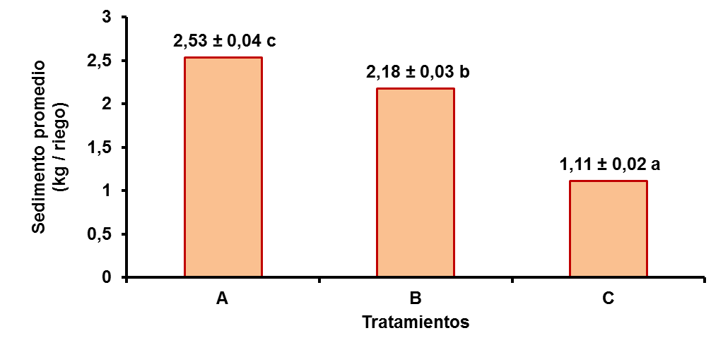

Figura 1: Cantidad de sedimento escurrido por cada norma de riego aplicada.

A partir de la estimación curvilínea (regresión) entre las variables producción de sedimento (dependiente) y lámina escurrida (independiente) en toda la unidad experimental, el modelo que más se ajusta es el lineal (Fig. 2) con tendencia positiva muy fuerte con un coeficiente de correlación 0,96 y un nivel de significación alto entre las variables y el coeficiente de determinación 0,98.La calidad del modelo encontrado se reafirma en el análisis de varianza que resultó altamente significativo. Se determinó como tendencia que a medida que se incrementa la variabilidad de la producción de sedimento aumenta la lámina escurrida, con un nivel de exactitud de 98,6 %. Esto significa que por cada unidad que varía la variable (Le) independiente (m3) se incrementa la dependiente (As) en 0,0148 kg, lo que indica una correlación adecuada entre el modelo matemático y la evaluación de campo.

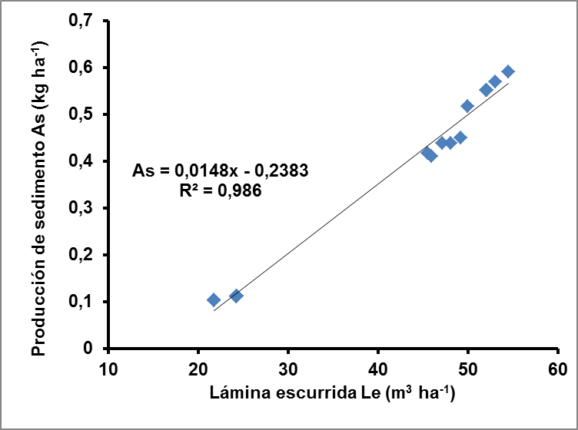

Figura 2Análisis de regresión entre las variables: producción de sedimento y lámina de escurrimiento.

Las ecuaciones funcionales resultantes para cada tratamiento constituyen, un modelo empírico que les permiten a los investigadores y productores predecir las pérdidas de suelo a partir de la lámina escurrida (tabla 6). Se destacan en todos los tratamientos que la relación entre las variables producción de sedimento y lámina escurrida es alta con coeficiente de determinación entre 0,96 a 0,97. Se destacan los dos tratamientos donde se utilizó el riego intermitente con variaciones entre 0,0101 y 0,0036 kg de sedimento por cada m3 de la lámina escurrida. En el tratamiento de riego continuo, esta relación fue de 0,0163 kg m-3 que equivale de 1,61 a 4,52 veces superior a los tratamientos de mejor comportamiento. El modelo empírico encontrado en cada método de riego resulta una herramienta práctica importante para la cuantificación de las pérdidas de sedimento en función de la lámina escurrida (Le) para cada riego.

|  |  |  |  |  |  |
| --- | --- | --- | --- | --- | --- |
| Tabla: 6. Funciones de ajuste entre la producción de sedimento y lámina promedio escurrida para cada tratamiento. | | | | | |
| Tratamientos | Ajuste Lineal | Coeficiente de determinación (R2) | Coeficiente de correlación (r) | Error std. | p-valor ANOVA |
| A |  | 0,96 | 0,97 | 0,013 | 0,000 |
| B |  | 0,96 | 0,98 | 0,005 | 0,0001 |
| C |  | 0,97 | 0,98 | 0,002 | 0,001 |

Los valores de eficiencia de aplicación (EAP) medios obtenidos en las evaluaciones realizadas, se destacael mejor tratamiento fue el C que difiere significativamente del resto de los tratamientos, bajo estas condiciones. El tratamiento C es seguido de forma cuantitativa por el tratamiento B. Los dos tratamientos donde se utiliza el riego intermitente superan al riego continuo.En los tres tratamientos la EAP fue superior al 65 %, y llegó en una ocasión a superar el 86 % por encima de los rangos citados para este sistema de riego por Roqué(2016.) y Rodríguez et al, (2019), estos consideran que es habitual que la EAP del riego superficial oscile de 40 al 60 %. Esta baja eficiencia se debe fundamentalmente a un mal manejo del riego condicionado por una alta variabilidad espacial y temporal en cuanto a las características del suelo, que unido a un conocimiento no exacto de las características de infiltración del suelo, origina un mal manejo del riego.

El porcentaje en que se incrementa la eficiencia de aplicación para igual longitud de surco que el tratamiento A y el porcentaje de volumen de agua utilizado, respecto al total empleado por este propio tratamiento(Fig. 3) y con la tecnología propuesta en el tratamiento C se puede incrementar en un 6,73 % la eficiencia de aplicación, que implica disminuir a 31,2 % los volúmenes de agua aplicada con el criterio de manejo de tiempos variables con distancias constante respecto al tratamiento A.Con la propuesta del tratamiento B se ahorra 1,02 veces el volumen de agua aplicada por tratamiento A y alcanza 1,01 veces mayor *EAP*. Lo anterior demuestra que el uso del riego con caudal intermitente, se incrementa el área regada en menos tiempo aumenta la eficiencia de aplicación y ahorro del agua, por lo que aumenta la productividad del riego.

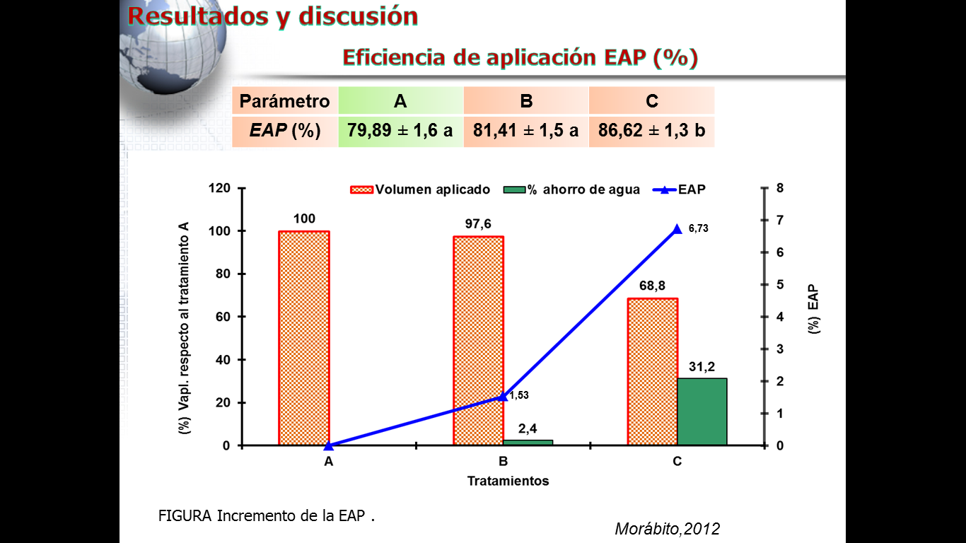

Figura 3. Incremento de la eficiencia de aplicación promedio y porcentaje de agua consumida respecto al riego

La eficiencia del riego en la finca “La Esperanza” se puede incrementar, a partir de la introducción del riego con caudal intermitente con los dos criterios de manejo evaluados. Se destaca el tratamiento C que implica disminuir, en 33,47 % la lámina escurrida al pie del surco y en 80,36 % la pérdida de suelo por escorrentía en cada riego, el 31,17 % del volumen de agua aplicado, alcanzar eficiencia de aplicación con valores 86,62 % respecto al riego continuo. Por lo que se puede afirmar que el riego superficial alcanza elevada eficiencia cuando está bien diseñado y correctamente manejado.

Al aplicar del riego intermitente en el cultivo del frijol en esta zona bajo estas condiciones, se logra incrementar la productividad del agua(tabla 7) con la propuesta del tratamiento C desde un 36 % al riego con flujo continuo hasta un 31,3 % al riego intermitente con criterios de manejo de distancias variables con tiempos incrementales, como consecuencia de la aplicación de un volumen de agua inferior y de los niveles de rendimiento agrícola alcanzado.

|  |  |  |  |
| --- | --- | --- | --- |
| Tabla: 7. Productividad del agua en el cultivo del frijol | | | |
| Tratamientos | Volumen aplicado  (m3 ha-1) | Producción  (t ha-1) | Productividad  del agua (kg m-3) |
| A | 260,40 | 1,12 | 4,30 |
| B | 254,12 | 1,18 | 4,60 |
| C | 179,19 | 1,20 | 6,70 |

Con la tecnología aplicada en el tratamiento C se logra reducir desde 31,2 a 29,5 % el volumen de agua aplicado e incrementa los rendimientos en 6,7 a 1,7 % el rendimiento obtenido por el resto tratamiento. Estos resultados indican que con el mejoramiento del riego por surcos a partir del suministro del caudal intermitente se pueden incrementar los rendimientos del cultivo del frijol con innovaciones locales. Se aumentan los rendimientos, el ahorro de agua y la eficiencia del riego superficial.

**CONCLUSIONES**

El estudio de los indicadores de calidad del riego por surco en el cultivo del frijol, permitió corroborar, que, el riego por surcos con caudal intermitente alcanza mayoreficiencia de aplicaciónque el riego con flujo continuo y proporciona reducir las pérdidas de agua y suelo por escorrentía, ahorro de agua de aplicación, que se traduce en productividad del riego.

El tratamiento con criterios de manejo de distancias contaste y tiempos variables alcanzó los mejores índices de eficiencia del riego bajo estas condiciones en que se desarrolló el experimento.

**Referencias bibliográficas**

1. Antúnez, A.; Vidal, m.; Felmer, S. & González, M. (Eds.). (2015) “Riego por Pulsos en Maíz Grano”. Rengo, Chile. Instituto de Investigaciones Agropecuarias. Boletín INIA Nº 312, 114 p.
2. Arbat, G.; Olivé, F.; Roselló, A.; Puig-Bargués, J. y Ramírez, F. (2019). Distribución del agua en el suelo en riego por surcos alternos y no alternos en el cultivo de Maíz. Estudios en la Zona no Saturada del Suelo, vol. IX, nº 124, pp. 1-8.
3. Laura, M. (2015) Manual de capacitación del riego superficial. Ed. INTA Argentina. ISBN (978-987-33-8774-6.
4. Lui, E.; Roa, R; Martínez, RS; Zelmer, H; Reinoso, L; D´Onofrio, M. (2017) Evaluaciones de riego parcelarias en el valle inferior del río Negro, estrategias para la mejora de indicadores. VI Jornadas de Actualización en Riego y Fertirriego. Mendoza. Argentina.
5. Pereira, S. (2012).Improved indicators of water use performance and productivity for sustainable water conservation and saving. Agricultural Water Management 108, 2012. 39 - 51.
6. Rodríguez M, Deniz D, Mesa M. y Alonso F. (2019). Tecnología para maximizar la efectividad del riego por surcos, construidas con recursos locales en suelo ferralítico rojo lixiviado. Revista digital de Medio Ambiente. Ojeando la agenda ISSN 1989-6794.2f nº 60 de Julio.
7. Rodríguez, M. (2014) Tecnología para el mejoramiento del riego por surco, asociado al cultivo de la cebolla en solo Ferralítico Rojo Lixiviado. Tesis Dr. UCLV: Departamento de Ingeniería. Universidad Central de La Villa. H. 143.
8. Romay, Catalina. Riego por pulsos. Manejo y diseño. Ciudad Autónoma de Buenos Aires, Argentina: Facultad de Agronomía - Universidad de Buenos Aires y el Instituto Nacional del Agua - Centro Regional Andino, 2008. p. 12
9. Roqué, C. (2016.) Labranza de conservación de suelos bajo sistema de riego por pulsos. Reunión de Trabajo en Consorcio de e Regantes Rio de los Sauces. Villa Dolores. 49p.